2020-2021学年山东省济南市长清第一中学高一上学期第一次月考数学试题
- 单选题（本大题共8小题，每小题只有一个正确选项，共40分）
1． | 已知集合，,则A∩B=（ ）  A. R B. C . D.
2． | 下列各组函数中，表示同一函数的是( )  A. f(x)＝x－1， B. f(x)＝|x|，  C. f(x)＝x， D. f(x)＝2x，
3． | 条件，且是q的充分不必要条件，则q可以是（ ）  A. B.  C. D.
4． | 函数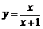的图象是（ ）  A. 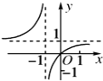 B. 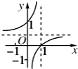  C. 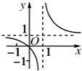 D. 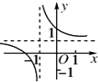
5． | 若，则f(x)的解析式为（ ）  A. B.  C. D.
6．
  下列函数中，在区间(0,+ ∞)上是增函数的是（ ）
  A. B. 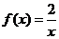
  C. D.
7． | 设函数f（x）=4x + -1（x＜0），则f（x）（ ）.  A. 有最大值3 B. 有最小值3  C. 有最小值－5 D. 有最大值－5
8． | 若不等式 对任意实数x均成立，则实数a的取值范围是（ ）  A. B.  C. D.
二多选题（本大题共4小题，每小题至少两个选项，选不全得3分，有错的不得分，共20分）
- 设全集为U，则下面四个命题中是“”的充要条件的是
A. B. C. D.
10．下列说法中错误的是
A. 不等式恒成立
B. 若，则
C. 若满足，则
D. 存在，使得成立
11.给出下列命题，其中是错误命题的是
A. 若函数的定义域为，则函数的定义域为；
B. 函数的单调递减区间是；
C. 若定义在R上的函数在区间上是单调增函数，在区间上也是单调增函数，则在R上是单调增函数；
D. ，是定义域内的任意的两个值，且，若，则是减函数．
12.对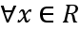，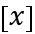表示不超过x的最大整数．十八世纪，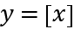被“数学王子”高斯采用，因此得名为高斯函数，人们更习惯称为“取整函数”，则下列命题中的真命题是
A. ，
B. ，的图像关于原点对称
C. 函数，y的取值范围为
D. ，恒成立
三 填空题（13—15题，每小题5分，16题第一空2分，第二空3分，共20分）
13. 函数的定义域是______．
14. 若命题“对任意实数，且，不等式恒成立”为假命题，则m的取值范围为______．
15. 在R上定义运算⊙：⊙＝ ，则不等式⊙ 的解集是____________．
16. 设函数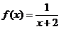，则____________；若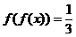，则x=________.
四 解答题
17.（10分）
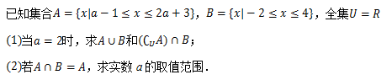

18（12分） 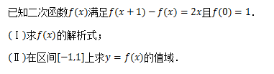

19（12分）.已知函数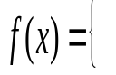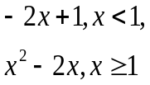
(1)试比较的大小；
（2）画出函数的图象；
（3）若f(x)=1，求x的值。
20（12分）已知函数,判断f(x)在（0，+）上的单调性并用定义证明。

21（12分）. 解关于x的不等式：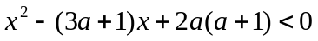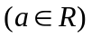.

22（12分）.
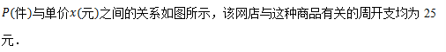
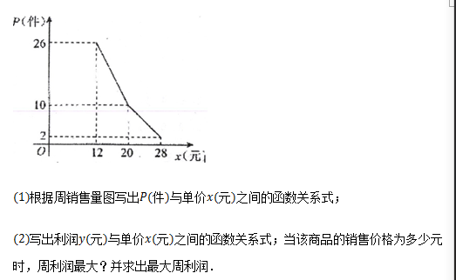

数学答案
一 单选题 （本大题有8个小题，每小题只有一个选项，每小题5分，共40分）
1 B 2 C 3 B 4 A 5 C 6 C 7 D 8 A
二 多选题（本大题有4个小题，每小题至少有两个选项，多选或错选不得分，选不全得3分，共20分）
9 ABC 10 AC 11 BCD 12 ACD
三 填空题 （本大题有4个小题，13---15题每小题5分，16题第一空2分，第二空3分）
13 且 14 15 （-2,1） 16 ， -1
四 解答题（17题10分，18---22题每题12分，共70分）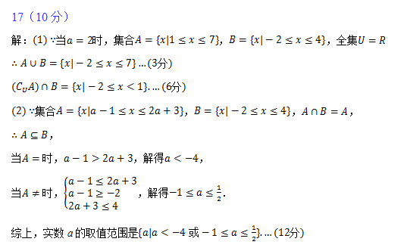
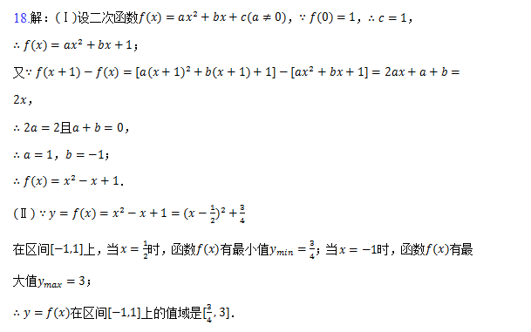
19. 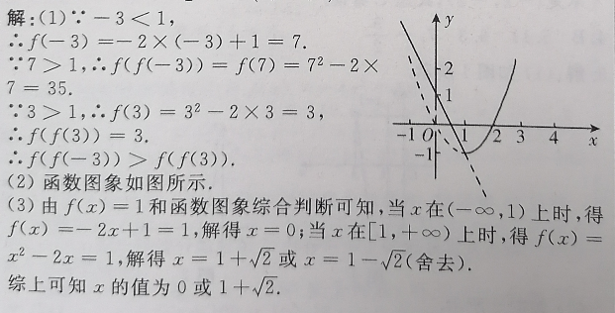
20 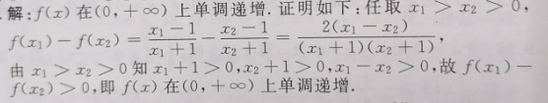
21 